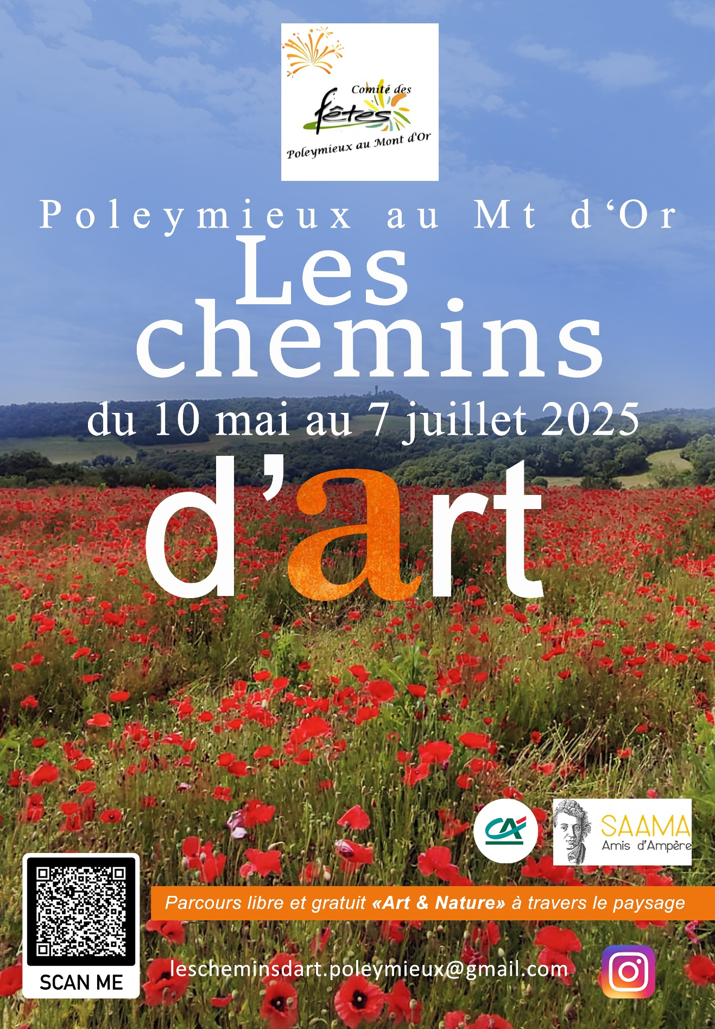

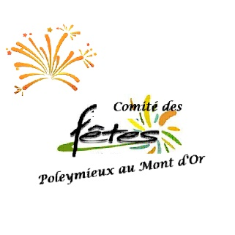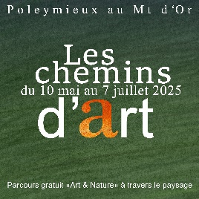

Le comité des Fêtes de Poleymieux-au-Mont-d’Or organise sa deuxième édition d’une exposition à thème présentée en extérieur.
« Les Chemins d’art » Edition 2025 est une balade artistique au cœur du village. Elle vise à promouvoir la qualité et la richesse du territoire du village à travers un parcours libre et gratuit présentant des œuvres de plasticiens, artistes, créateurs… afin d’illustrer le lien entre nature et art, entre qualité et diversité du paysage.
Alternative culturelle, en proposant cette déambulation, le comité des fêtes aspire à sensibiliser les publics au patrimoine local historique dans son écrin de verdure.
Enjeu contemporain, « Les Chemins d’art » est une invitation à la contemplation croisée avec des créations originales d’artistes. Enjeu contemporain, ce parcours nous révèle l’harmonie du lieu mais nous alerte aussi sur sa fragilité et notre indispensable attention à le préserver et le partager.

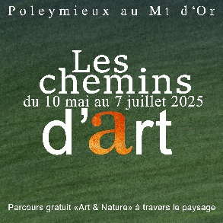

Organisateur : Comité des Fêtes de Poleymieux-au-Mont-d’Or
Présidente : Evelyne Riou – Conseillère adjointe - Mairie de Poleymieux-au-Mont-d’Or
Contact : lescheminsdart.poleymieux@gmail.com
www.poleymieux.fr
« Les Chemins d’art »
Parcours libre et gratuit « Art & Nature » à travers le village
Durée de la manifestation : du samedi 10 mai au lundi 7 juillet 2025
Le parcours constitue une promenade de 2h environ de déambulation pédestre à travers le village. Cette balade emprunte un ensemble de voies circulantes à vitesse limitée ou de chemin ruraux. Le tracé permet de profiter d’une belle traversée de ce territoire encore très « rural ».
Plusieurs parkings situés à proximité du circuit permettent l’accueil des visiteurs et une approche rapide aux œuvres, à leur observation dans le territoire.
Le parcours sera repéré par une signalétique dédiée renseignant les 8 lieux d’exposition. Des cartels accompagneront les œuvres présentés, leurs auteurs et les démarches artistiques de chacun.
L’ensemble des œuvres est accessible aux personnes à mobilité réduite. Une assistance au bon cheminement est possible sur RDV : 04 78 91 90 09 (Secrétariat Mairie)
Vernissage de l’exposition : Samedi 10 mai à 17h30 – Jardins du Musée Ampère 
Le vernissage du parcours sera précédé d’une déambulation commentée par les artistes invités qui débutera à 15h30 depuis les jardins de la Tour Risler ou l’ensemble des artistes présente une oeuvre. Déplacement pédestre facile et descendant d’une durée de 1h30.
Parking : Musée Ampère – Co-voiturage de liaison possible pour rejoindre le point de départ du parcours : Les jardins de la Tour Risler en haut du village.
Possibilité de rejoindre chacun des points de l’exposition en véhicule.

Artistes présentés :

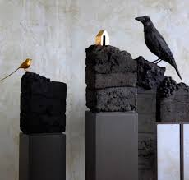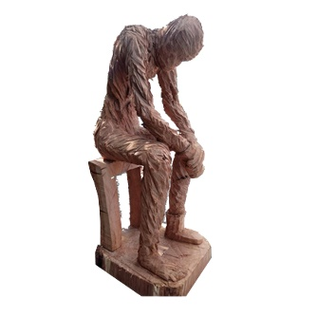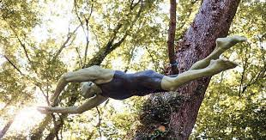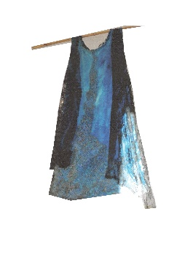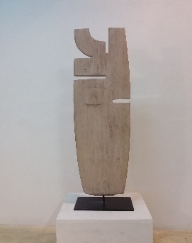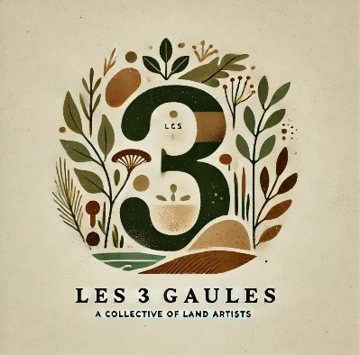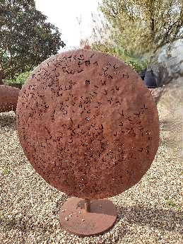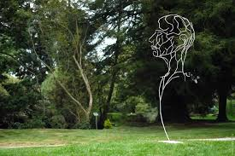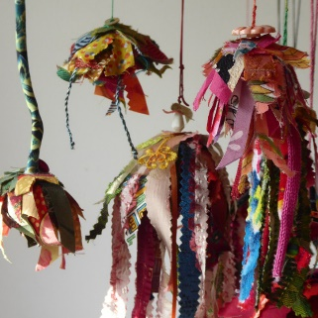
-Diéry DIOUM, artiste résidant à Villefranche (69)
-Pascale ROUSSEL, artiste résidante à Jarnioux (69)
-Véronique ANCELET, artiste résidant à Poleymieux-au-Mont-d’Or (69)
-Henri GAUTHERET, artiste résidant à Lyon(69)
-Wojtek HOEFT, artiste résidant à Berlin
-Victor CANIATO, artiste résidant à Chaponosst (69)
-Isabelle GARBIL résidant à St Arnoult en Yvelines (78)
-Dominique SAGNARD & Marc Da Costa résidants à ANSE (69)
-Les 3 Gaules – Collectif anonyme d’artistes (69)

Concours Photo : afin de sensibiliser le public à cette rencontre art et paysage, le comité des fêtes organise un concours photo qui permettra à tous de proposer un cadrage sur cette manifestation artistique. Un tirage de grand format : 100cmx100cm sera remis au lauréat désigné par un jury constitué de membre du comité des fêtes.



« Demain, un monde électrique » est l’intitulé des célébrations pendant l’année 2025 des 250 ans de la naissance d’André-Marie Ampère.
Ce projet porté notamment par la Société des Amis d’André-Marie Ampère partenaire « Major » du Festival « Les Chemins d’art » permettra de partager une sculpture nouvellement inaugurée « dans la tête d’Ampère » et d’accueillir dans les jardins du Musée des œuvres d’autres artistes inspirées par l’intitulé des commémorations

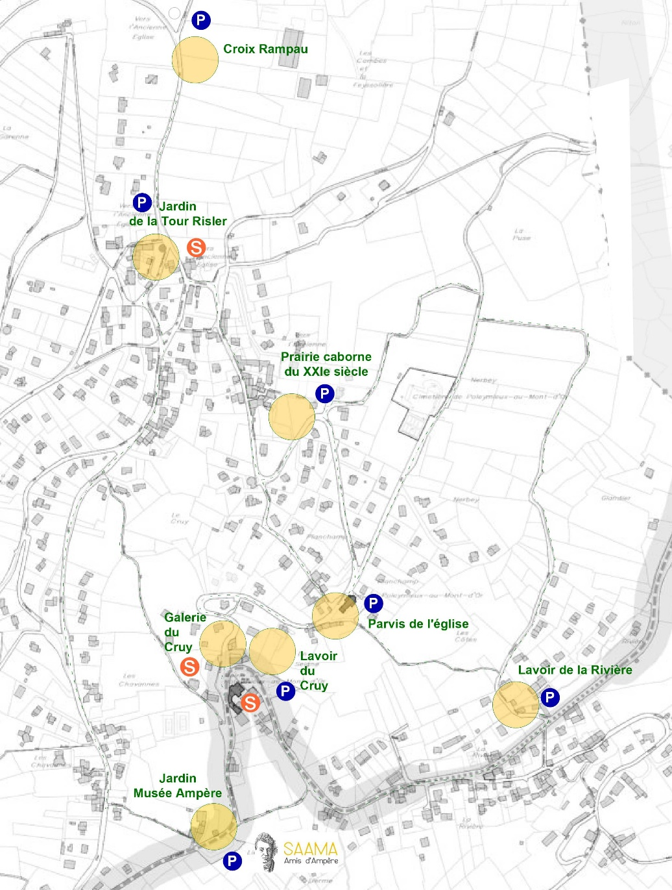

Lieux proposés - Poleymieux-au-Mont-d’Or
« Land art », « Earth art », « Earth works », « art & Nature »…
… toutes ces démarches artistiques nous offrent la créativité et visent un dialogue avec le paysage, les composantes d’un site, ses matières… la grande nature.
Sorti des musées et des galeries, l’art ici, s’invente avec le territoire et nous montre la richesse de combinaisons subtiles, alliances multiples qui récitent la pensée, le geste d’auteur & une collaboration très rapprochée avec les éléments de la Terre, ceux du Ciel et de l’Univers ! Beau spectacle !
L’œuvre s’invente au support du cadre naturel. Elle se montre en extérieur. Là, la main de l’homme rencontre celle de l’arbre, celle du sol, celle de l’eau ou du vent… tant d’autres aussi. L’œuvre s’expose aussi en intérieur : Galerie du Cruy, Chapelle et bergerie du musée Ampère.
Mouvement artistique engagé par des artistes américains à la fin des années 60, le « Land-Art » s’extirpe des galeries, musées… et s’invente dans l’environnement pour proposer compositions, installations, sculptures diverses développées à l’échelle du milieu où elles s’exposent. Le lieu devient le format d’expression et l’œuvre proposée se nourrie des composantes locales.
L’œuvre écoute le temps qui passe, s’étoffe de poussières, s’enrichie du mouvement des saisons et se bâtie avec les éléments. L’artiste sorti de l’académisme, exulte sa pensée aux dimensions d’une certaine traversée terrestre à l’échelle « grandeur nature » qui oscille entre contemplation et déambulation, arrêt ou traversée : l’œuvre et l’Homme avec la nature…

Aux systèmes en assemblages de matériaux extraits du site, tous ces mouvements artistiques se sont chargés d’additions diverses : fabrications artisanales ou industrielles, composants en récupérations, détournement ; mélanges d’ingrédients de nos sociétés cumulées agricoles, industrielles… électroniques… digitales…
A la nature s’ajoute l’assistance de la machine pour « déplacer », « déformer », « retrancher » ou « assembler ». On travaille avec le site : montagne tranchée, jetée enroulée, astres cadrés, îles encerclées… arbres emballés, tissés, noués… pierres ou feuilles alignées, serpentantes ou figées, rochers éclairés, mer lumineuse...
L’Art avec la nature nous éveille à la beauté toute simple du monde.
Plus loin, l’artiste a appris à dialoguer avec son environnement. Là, l’œuvre construite dans l’atelier de l’auteur est « installée », « placée » dans le territoire. Ici, elle s’accroche au support… palimpsestes divers qui prennent l’épaisseur d’une étoffe, sculpture, installation, accrochage… dans le grand paysage.
L’œuvre surgit ici encore au cœur du site, s’étend, puis s’estompe ou se retire. Un mouvement de marée en quelque sorte, qui apporte son univers, nous l’offre et nous le soustrait finalement…laissant quelques traces, quelques ombres, quelques silences. Dans cet acte médian, il nous donne à voir notre nature « pendant » mais au souvenir du lieu « avant » puis à sa vision « après ». C’est une affaire de moment. Une affaire d’impression qui nous ramène au temps photographique ou au déroulé cinématographique.
Pour poursuivre le plaisir de l’expérience, il faut retenir l’instant. Pour retenir l’œuvre, il faut l’immobiliser en cadrages divers et la restituer en tirages photo, vidéos, en films ou saisies numériques : belle matière pour un retour aux lieux « institutionnels » afin d’officialiser le geste, de reconnaître le travail artistique, d’identifier « l’œuvre » et de saluer l’artiste. Pour traverser l’œuvre, et compléter le dispositif, on expose aussi les croquis préparatoires, les dessins d’intention, les images en simulation… On fabrique des maquettes et des montages pour appréhender l’idée, ses dimensions, sa place dans le contexte.
L’ensemble forme un tout… est devenu le motif. L’ensemble s’est transformé en parcours, en chemin : chemin d’art.

Geste artistique, démarche écologique, poésie du lieu, les caractéristiques de ces interventions paysagères nous interpellent sur la fragilité de notre milieu. Une approche écologique nous rappelle que l’érosion, la pollution… peuvent gagner aussi nos pensées, gâcher ou altérer les lieux. A l’heure du changement climatique, d’une prise de conscience sur notre milieu naturel, notre alliance avec la nature reste un besoin de forces régénérantes indispensables.
-CPH- mars 2025

